Жители района Щукино выбрали наиболее интересные темы для встреч с главой управы
25.09.2015

На минувшей неделе на портале «Активный гражданин» завершились голосования по актуальным районным вопросам. Жители Щукина выбирали повестку ближайших встреч с главой управы.
В результате, большинство щукинцев (35%) проголосовали за тему благоустройства района. Чуть менее – 28% отдали предпочтение сфере жилищно-коммунального хозяйства. 10% участников опроса хотят задать вопросы об охране правопорядка, а 8% - поговорить о работе социальных служб и ведомств района. 4% «активных граждан» предложили свои собственные темы встреч, среди которых – организация парковок и благоустройство детских площадок.
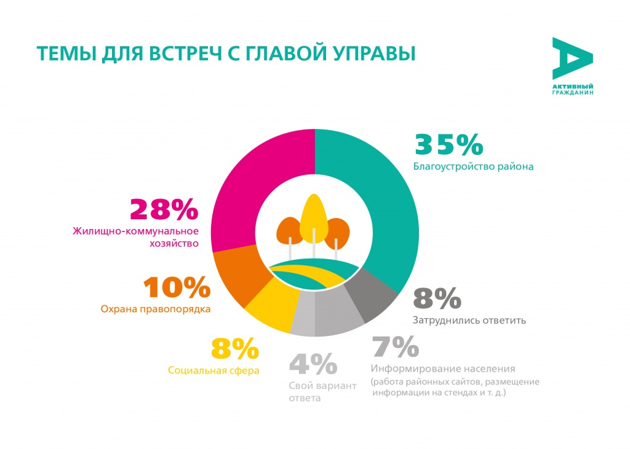

Адрес страницы: http://schukino.mos.ru/presscenter/news/detail/2183188.html
Управа района Щукино города Москвы

